Dok.ID: 27299

Kontrast ultraljud

Metodbok Ultraljud
Gemensam rutin för att utföra undersökning på ett säkert och enhetligt sätt.

Förändringar sedan föregående version
Inga förändringar.

Utförs
NÄL och Uddevalla

Patientförberedelser
Fastande 6 timmar före undersökningen.

Läkemedel
 | NÄL | Uddevalla
SonoVue 8 µl per ml | Skåp 1 | Skåp 2

Om SonoVue inte används omedelbart efter beredning ska dispersionen skakas kraftigt 5 sek på nytt innan den dras upp i en spruta.

Uppdraget läkemedel är endast avsett för en undersökning. All uppdragen oanvänd vätska som blir över efter undersökningen ska kastas. Blandad kontrast i flaskan håller 6 timmar.

Beredningsanvisning SonoVue:

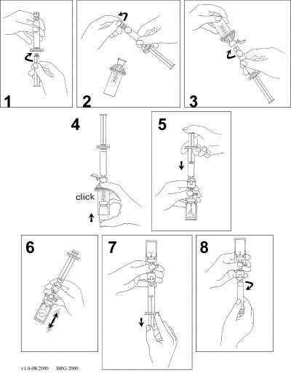
- Koppla samman kolven med sprutan genom att skruva i den medsols.
- Öppna MiniSpike förpackningen och ta bort förslutningen på sprutan.
- Öppna överföringssystemets förslutning och koppla sprutan till överföringssystemet genom att vrida i den medsols.
- Ta bort glaslocket från injektionsflaskan. Skjut in injektionsflaskan i den genomskinliga muffen på överföringssystemet och tryck fast injektionsflaskan till systemet.
- Töm sprutans innehåll i injektionsflaskan genom att trycka på kolven.
- Skaka kraftigt i 20 sekunder för att blanda allt innehåll i injektionsflaskan för att få en vit mjölkig homogen vätska.
- Vänd systemet upp och ner och dra upp SonoVue försiktigt i sprutan.
- Skruva loss sprutan från överföringssystemet.

Efter beredning är SonoVue är en homogen vit mjölkig dispersion.
Använd ej om den erhållna vätskan är genomskinlig och/eller fasta partiklar av det frystorkade pulvret kan ses i suspensionen.

Blandad kontrast håller i 6 timmar.

Material
 | NÄL | Uddevalla
PVK Rosa (alt blå) | Skåp 1 | Skåp 3
NaCl 9 mg/ml, 10 ml färdig (till flush) | Skåp 1 | Skåp 3
5 ml spruta (reserv vid fler kontrastinjektioner) | Skåp 1 | Skåp 2
Trevägskran | Skåp 1 | Skåp 1

Tillvägagångssätt
- Röntgensjuksköterskan/undersköterskan sätter en PVK Rosa
(alt blå) med trevägskran i patientens vänstra arm. Kontrastsprutan ska senare kopplas raka vägen och koksaltsprutan från sidan.
- Läkaren gör ett vanligt ultraljud först.
- Läkaren ordinerar mängd (oftast 1,5 – 2,4 ml) och meddelar att hen är redo för kontrastinjektion.
- Röntgensjuksköterskan/undersköterskan blandar kontrasten så nära inpå injektionen som möjligt, skakar kraftigt i 20 sek tills pulvret är löst och drar sedan upp och ger omedelbart.
- Ge kontrasten under 2 sek och direkt därefter 5 – 10 ml koksalt under 2 sek.
- Om kontrasten inte ges omedelbart efter skakning ska flaskan skakas kraftigt på nytt i 5 sek innan man drar upp.
- Kvarvarande kontrast i flaskan kan användas inom 6 timmar. Om kontrasten ska användas ytterligare gånger ska den alltså skakas kraftigt på nytt 5 sek innan man drar upp.

Dokumentation i PACS
- Röntgensjuksköterskan fyller i Farmaka i undersökningskortet
- Fyll i ansvarig läkare, röntgensjuksköterska/undersköterska
- Start-stopptid

Eftervård
Patienten sitter kvar 30 minuter innan nålen kan tas och patienten kan gå hem.

